БОЕВОЙ ЛИСТОК

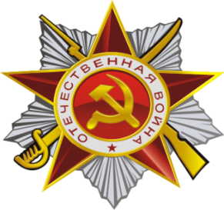

День военно-ролевых игр
День военно-ролевых игр в средней группе МКДОУ № 9: «Будем мы границы зорко охранять», «В моряки мы пойдём, корабли мы поведём», «Перейти границу не посмеет враг», «Первым делом самолёты». Дошкольники демонстрировали свои знания о вооружённых силах. Они называли рода войск, военную технику, перечисляли черты характера и качества личности необходимые защитнику Отечества. Все игры способствовали воспитанию чувств патриотизма. Дети с гордостью рассказывали о своих папах, дедушках, которые служили в армии. И, конечно, с большим удовольствием играли в игры предложенные педагогам Серегиной Е.П.. Проведённые мероприятия доставили много приятных минут детям и педагогу.

